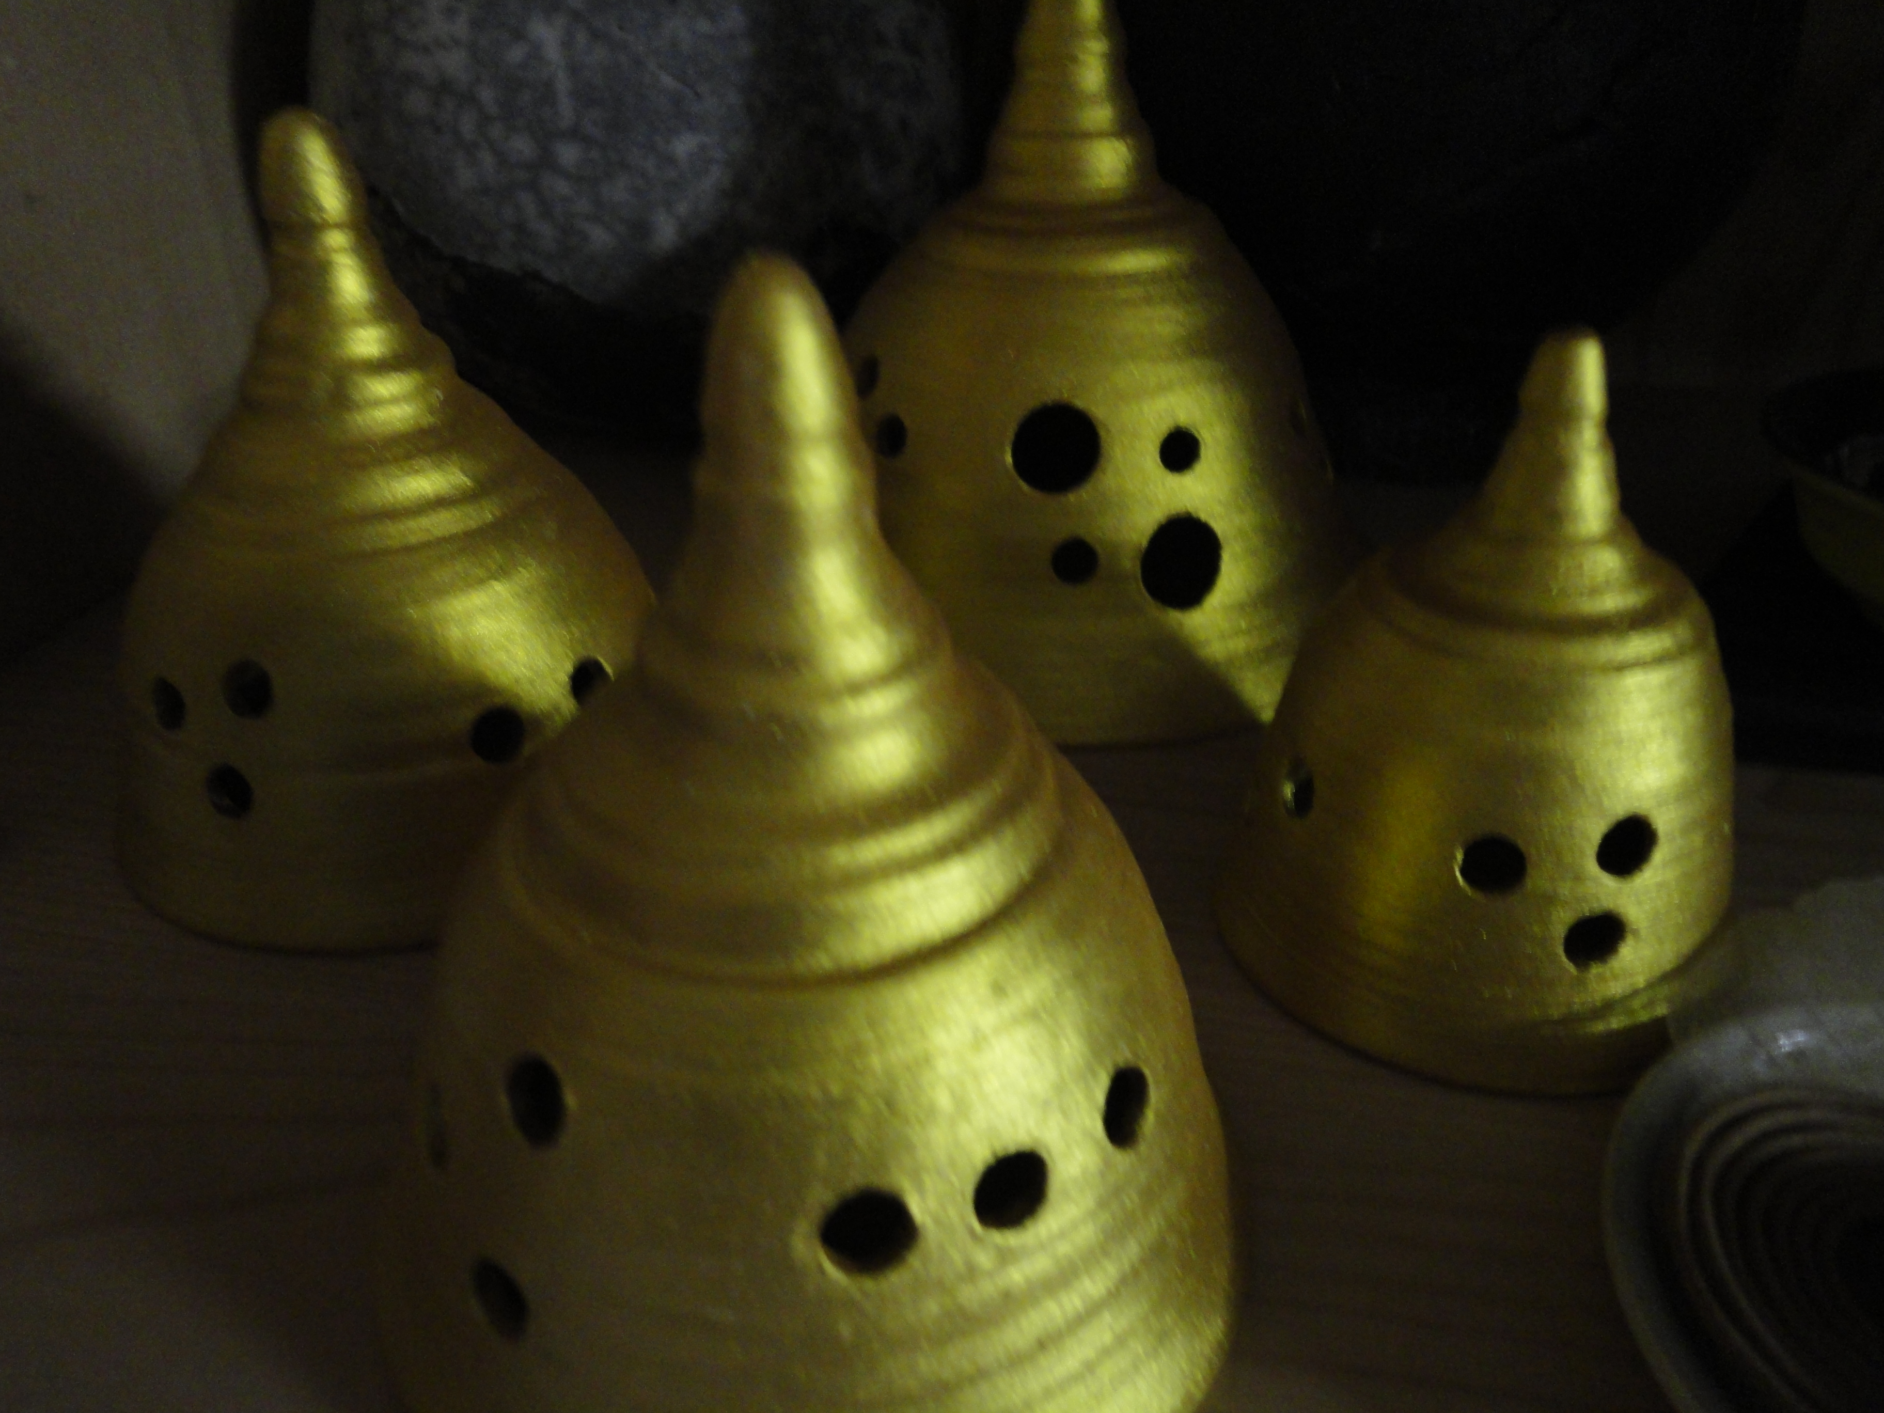
Elementarwesen-Abend im Keramikatelier Feld, 6012 Obernau
…mit Brigitta Gander, dipl. Bachblütentherapeutin, Beckenried
vollmond-verweilen-spüren-natur-danken-blüten-meditation-tushita-herz-ton
Freitag, 13. Juni, 2014 um 19.30h
Kosten: pP Fr. 25.-
Anmeldung: 078 602 88 67 oder blum-terry@gmx.ch www.terryblumkeramik.ch
An diesem Vollmondabend tauchen wir ein in das Leben der Elementarwesen. Brigitta berichtet uns vom Leben mit den Naturgeistern. Diese Zusammenarbeit schärft unseren Blick für die Muttererde und hilft bei deren Heilung. Die Wesen können unsere innersten Bereiche berühren und uns unendliche Energie, Kreativität, Intuition, ja das Schöpfungsfeuer selbst bringen. Brigitta führt uns in der Meditation in den Kontakt mit den Elementarwesen, um von ihren Weisheiten zu lernen. Bei gutem Wetter mit Spaziergang im Wald…
Herzlich willkommen, Terry & Brigitta

